Chapitre 1
Les modèles en comportement organisation
Les modèles mécanistes :
La pensée scientifique (Taylor): Le principal objectif de la gestion est l’enrichissement des patrons et des travailleurs qui est difficile à atteindre. Il prône une direction administrative et une division des tâches plus rationnelles. (Spécialisation et rétrécissement des tâches; planification, standardisation et la sélection des employés; établir des standards de production afin d’être rentable.)

Le modèle administratif (Fayol): Toutes les activités d’une entreprise pouvaient se répartir en 6 groupes: les activités techniques, commerciales, financières, de sécurité, comptables et les activités administratives (Pour celles-ci, un effort de conceptualisation et de clarification est nécessaire afin d’optimiser l’application).

Les principes bureaucratiques (Weber): Associer à la lourdeur administrative . Selon Weber, une organisation rationnelle du travail est caractérisée par l’objectivité du processus décisionnel.

Les modèles organiques :
L’École des relations humaines (Mayo et col.): L’approche met l’accent en évidence l’existence de réseaux informels et leur influence sur le processus de communication, les groupes et la structure hiérarchique en place. Il cherche les facteurs (sentiment d’appartenance, caractère informel de la structure organisationnelle) qui influent sur la productivité. On ne peut négliger le caractère humaniste.

Le modèle de Merton, Selznick et Gouldner: La bureaucratie mène à l’affaissement du but de l’organisation puisque l’organisation des règles devient une fin en soi. L’empowerment est important.

Le modèle de Likert: Ce modèle favorise l’émergence de la dimension sociale comme facteur de motivation. Ce modèle est axé sur la participation.

Les modèles contigents :
La technologie (Woodward ; Perrow) Dans quelle mesure la structure organisationnelle contribue-t-elle à l’efficacité de l’entreprise? Woodward rejette les facteurs tels la taille de l’organisation, l’attitude des dirigeants et le secteur industriel comme éléments déterminants du succès d’une entreprise. Pour ce chercheur, c’est la cohérence entre les technologies de production et les formes d’organisation qui explique réellement le succès. On y retrouve trois types de technologie: la production d’unités en petites quantités, la production de masse en grandes quantités et la production en procédé continu. Charles Perrow s’intéresse davantage à l’aspect routinier de la technologie.

L’environnement (Emery et Trist ; Lawrence et Lorsch) L’environnement dans lequel l’organisation évolue influe sur leur structure, ce qui peut varier d’une organisation à l’autre. Pour faire face aux changements, il faut tenir compte de quatre types de relations: internes (compétences), effet sur l’environnement, effets de l’environnement (disponibilité du personnel), variables internes et externes (contexte économique),

Chapitre 2
Le comportement humain
Lewin :
- Réduit l’explication du comportement humain à sa plus simple expression.
- Le comportement humain (C) est fonction des caractéristiques de la personne (P) et des aspects environnementaux (E).
- Regroupe sous le concept de « personnalité » d’autres facteurs tels que les attitudes et la perception.
L’équation de Lewin : C = ƒ(P, E)
(C = Comportement ; P = Personnalité ; E = Environnement)

Exemples de comportements au travail :
- la performance au travail (implicite et explicite)
- l’absentéisme (sexe, l’âge, la personnalité, les attitudes au travail et le contexte social)
- le présentéisme: (La personne persiste au travail même s’il a un bonne raison de manquer.)
- la cyberdéviance : (L’équipement informatique utilisé pour des fins autres que des fins professionnels)
- le départ volontaire

Le processus de perception
Processus de sélection, d’organisation et d’interprétation des stimuli issus de l’environnement. Processus qui relie l’individu à son environnement

La structure de la perception
La distinction figure-fond: On peut voir deux profils humains ou un vase.

La proximité: La tendance à organiser les perceptions en regroupant les objets qui sont les plus rapprochés les uns aux autres. Ex. On perçoit des personnes assises ensemble comme des amis, même si ce n’est pas le cas.

La similarité: Un groupe d’objets sera perçu comme un ensemble uniforme en raison de sa ressemblance (caractéristiques semblables) relative entre chacun des objets. Ceci joue un rôle majeur dans la genèse des stéréotypes.

La continuité: Ceci permet de rattacher chaque élément à celui qui le précède et à celui qui le suit.

La complémentarité: On perçoit un tout et non des parties disparates

Les facteurs internes qui influencent la perception (personnalité)
L’expérience et les connaissances. Elles orientent grandement la signification qu’un individu donne à ses perceptions.

Les attentes. Les attentes d’un individu à l’égard de son travail orientent ses expériences perceptives ; il perçoit ce qu’il s’attend à percevoir.

La motivation. Elle exerce une influence prépondérante sur la perception ; ce sont en partie les besoins qu’un individu ressent ponctuellement qui déterminent ses perceptions.

Les sentiments. Les stimuli qui engendrent des émotions négatives suscitent une réaction de défense ou, au contraire, de sensibilisation perceptive.

La culture. Elle influence la perception des individus, et les particularités de chaque culture expliquent les différences perceptives entre les peuples.

Les attributions
Une attribution « est une inférence ayant pour but d’expliquer pourquoi un évènement a eu lieu ou encore qui a pour but d’expliquer le comportement d’autrui aussi bien que notre propre comportement »

Types d’attributions
Les auto-attributions (explication de notre propre comportement dont les causes peuvent être les capacités, l’effort, la difficulté de la tâche et l’intention)

Les hétéro-attributions (conduite des individus envers les autres): évaluation selon le consensus, la spécificité et la cohérence. La cause peut être interne ou externe.

Modèle de Kelley
- Selon Harold Kelley (1992), il est possible d’attribuer un comportement à une cause interne ou à une cause externe en analysant la conduite des individus. Cette observation permet d’évaluer le comportement selon trois paramètres, soit le consensus, la spécificité et la cohérence, à l’aide des questions suivantes :
  - Consensus :Est-ce que d’autres personnes placées dans la même situation se comporteraient de la même manière ? – Spécificité : Est-ce que cette personne se comporterait de la même manière si elle était placée dans une autre situation similaire ? – Cohérence :Est-ce que cette personne s’est déjà comportée de cette manière ?
Modèle de Heider
- Les attributions que font les employés quant à leur rendement mettent en évidence des causes telles que les capacités, l’effort, la difficulté de la tâche et l’intention.
  - Capacités :J’ai fait une excellente présentation parce que j’ai un talent naturel pour m’exprimer en public. – Effort : J’ai fait une excellente présentation parce que je n’ai pas ménagé les efforts pour me préparer. - Difficulté de la tâche :Mon rapport aurait été plus complet si j’avais eu plus d’expérience en gestion financière. – Intention : J’ai raté mon entrevue parce que je ne désirais pas vraiment obtenir le poste.

Chapitre 3
Le phénomène de motivation
Théorie X : Selon cette théorie, les gens n’aiment pas le travail, ont peu d’ambition et fuient toute forme de responsabilité. McGregor soutient que les gestionnaires qui adhèrent à cette perspective considèrent qu’il faut continuellement modifier, contrôler et diriger le comportement de leurs subordonnés afin de satisfaire les besoins de l’organisation.

Théorie Y : La théorie Y de McGregor vient combler les lacunes de la théorie X en cherchant à expliquer la motivation par des facteurs intrinsèques. Selon ce postulat, les gens aiment travailler en ce sens qu’ils éprouvent du plaisir à effectuer leur travail. Le travail au même titre que les loisirs, représente une source potentielle de valorisation et d’émancipation. Les gestionnaires qui adoptent ce point de vue, considèrent que les travailleurs recherchent leurs responsabilités et l’autonomie et qu’ils font preuve d’initiative et de créativité dans l’accomplissement de leurs tâches.

Les théories de la motivation au travail
Théories de contenu
La théorie des besoin de Maslow
- La théorie de la motivation la plus connue est sans aucun doute la théorie des besoins, aussi nommée théorie de la hiérarchie des besoins, élaborée par Maslow (1943).
- Ce chercheur reconnaît l’existence de cinq catégories de besoins organisés selon une structure hiérarchique.
- Selon Maslow, ces besoins ne peuvent être ressentis simultanément ; ils sont plutôt perçus successivement, selon un ordre précis.

La théorie ERD d’Alderfer
Alderfer (1972) reconnaît que les besoins sont étroitement associés à la motivation. Cependant, ses recherches ne lui permettent pas d’établir une hiérarchie des besoins comparable à celle de Maslow, même si, dans certains cas particuliers, il admet qu’une progression a pu être observée. Il classe les besoins en trois ensembles composés respectivement des besoins d’existence (E), des besoins relationnels (R) et des besoins de développement (D), d’où la théorie ERD

La théorie des deux facteurs de Herzberg
- Les facteurs d’hygiène : Les facteurs d’hygiène (ou facteurs d’ambiance) sont liés au contexte de travail ; ils comprennent les politiques organisationnelles, la supervision (aspect technique), la politique salariale, les relations interpersonnelles, les conditions de travail et la sécurité d’emploi.
- Les facteurs de motivation : Les facteurs de motivation (ou facteurs moteurs) sont associés au contenu du travail ; ils comprennent la réussite, la considération, l’autonomie, les responsabilités et l’avancement.

La théorie des besoins acquis de McClelland
- Cette théorie se fonde sur trois besoins particuliers : le besoin d’accomplissement, le besoin d’affiliation et le besoin de pouvoir. Selon la théorie de McClelland, chaque individu éprouve une dépendance persistante à l’égard de l’un ou l’autre de ces besoins. Toutefois, au gré des circonstances, il peut également ressentir les deux autres besoins, mais dans une moindre mesure.
  - Le besoin de réalisation se définit comme la volonté d’un individu d’exceller dans les activités dans lesquelles il s’engage.
  - Le besoin d’affiliation concerne le désir d’établir et de maintenir des relations conviviales avec autrui.
  - Le besoin de pouvoir se rapporte au désir d’un individu d’influencer son entourage.

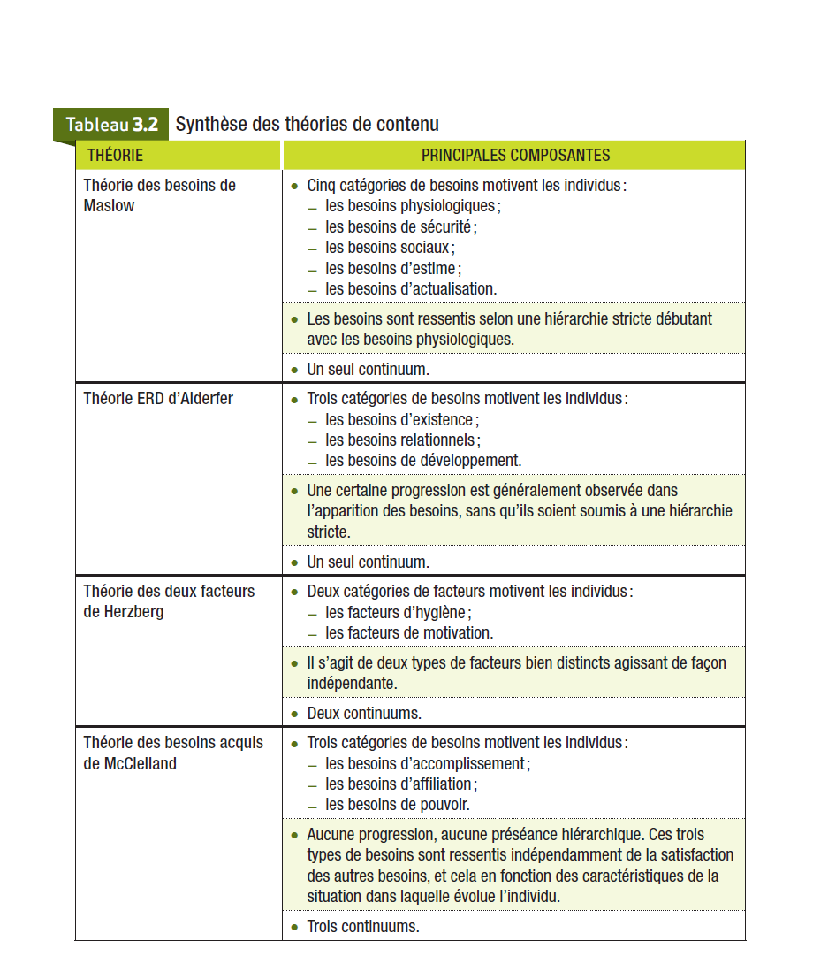

Théories de processus
La théorie des attentes de Vroom
- Selon la théorie des attentes, ou théorie de l’expectative, élaborée par Vroom (1964), le comportement individuel s’explique par la valeur perçue de ses conséquences. Cette théorie suppose également que l’individu opère un choix conscient et raisonné des moyens qui lui permettront d’atteindre ses objectifs, de sorte que les efforts individuels ne sont pas fournis de manière routinière, mais plutôt selon une perspective stratégique.
Le modèle béhavioriste - Le modèle SRC de Skinner
- Le béhaviorisme porte peu d’attention aux raisons ou aux besoins internes dans l’explication des comportements. L’accent est mis sur les motifs extrinsèques qui expliquent comment, et non pourquoi, un comportement est adopté et répété. Les béhavioristes accordent peu d’importance aux motifs intrinsèques, parce qu’ils les estiment subjectifs et difficilement observables, alors que les comportements et leurs conséquences, eux, sont objectifs et quantifiables.
La théorie de l’équité d’Adams
- La théorie de l’équité est fondée sur le rapport intrants-extrants en milieu de travail. Les intrants consistent essentiellement en l’apport de l’individu à l’organisation : la compétence, l’engagement, la loyauté et le rendement. Les extrants sont tout ce que l’individu reçoit de l’organisation en échange de sa contribution, comme le salaire, la formation, la reconnaissance, les défis et la progression de sa carrière. Ce que l’employé reçoit forme sa rétribution, alors que les efforts qu’il fournit en raison de sa formation et de son expérience constituent sa contribution.
La théorie des objectifs de Locke
- Cette théorie met en évidence la capacité de l’être humain à choisir les buts ou les objectifs qu’il désire atteindre et soutient que les objectifs fixés influencent fortement ses cognitions et ses comportements. Ainsi, pour motiver un employé, il suffit de l’encourager à se fixer des objectifs de rendement élevés ou du moins de l’amener à accepter les objectifs qui lui sont proposés. Une fois que l’individu a l’intention d’atteindre ces objectifs, il consentira à fournir les efforts requis pour y parvenir.
la théorie de l’autodétermination de Deci et Ryan
- Le fondement de la théorie de l’autodétermination est que chaque individu cherche prioritairement à s’autodéterminer dans l’adoption de ses comportements, c’est-à-dire à choisir librement ses actions en fonction de l’efficience potentielle de ces dernières vers la satisfaction de ses besoins. Cette quête d’autodétermination est principalement orientée vers la satisfaction de trois besoins, à l’origine de tout comportement motivé : le besoin de compétence, le besoin d’autonomie et le besoin relationnel.

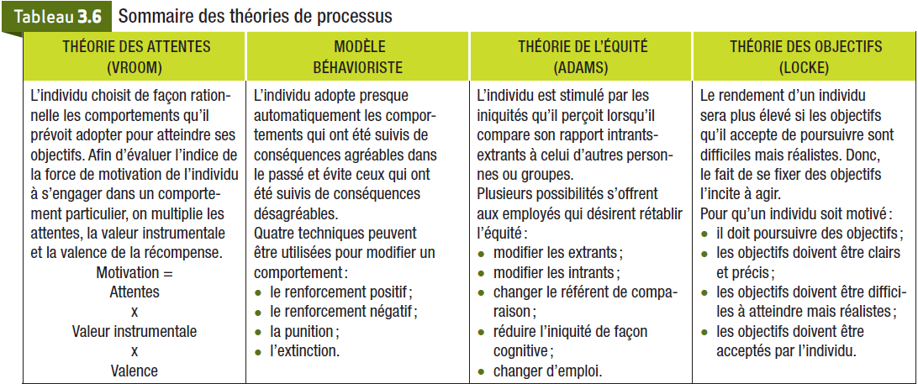
Chapitre 4
Quest-ce qu’une attitude?
Une attitude repose sur « l’évaluation générale et relativement durable que les gens font des objets, des idées ou des personnes »

Composante cognitive - Englobe les croyances, les connaissances et les opinions d’une personne à propos d’un objet ou d’une classe d’objets.
Composante affective - Fait référence aux émotions, aux sentiments et aux états d’âme face à une personne, une idée, un événement ou un objet.
Composante conative - Est associée aux expériences passées et actuelles relatives à l’objet attitudinal.

Quatre caractéristiques permettent de mieux saisir la nature d’une attitude:
L’intensité (faiblement, moyennement ou très positive),
La spécificité (plus elle est spécifique, plus les probabilités de s’y conformer sont élevées), la centralité (Plus l’attitude est centrale, importante, plus les comportement auront tendance à être cohérent avec son attitude.) et
L’accessibilité (Plus le temps est court pour l’émergence d’un comportement, plus l’attitude sera accessible et indicative du comportement futur.).

Le phénomène de la satisfaction au travail
Le modèle du processus de comparaison intrapersonnelle
-Selon les théories axées sur la comparaison intrapersonnelle, la satisfaction au travail résulte de la concordance entre des standards individuels et des facteurs environnementaux. Les processus comparatifs s’accomplissent de façon autonome, c’est-à-dire sans que soient prises en considération les réalités externes à l’individu. Seule l’adéquation entre ce qui est requis et ce qui est vécu ou accessible est considérée : une bonne adéquation donne lieu à une grande satisfaction et une mauvaise adéquation commande une faible satisfaction. Les standards que tu te mets pour être heureux au travail (salaire, flexibilité, autorité…)

Le modèle du processus de comparaison interpersonnelle - Les théories du processus de comparaison interpersonnelle voient, pour leur part, l’évaluation de la satisfaction au travail s’effectuer à l’intérieur de paramètres définis par un système social. Ces théories postulent que l’évaluation de la satisfaction ne dépend pas uniquement d’une appréciation autonome, mais aussi du niveau de satisfaction observé chez des individus composant notre entourage. L’aspect social au travail (tous les gens dans un groupe de travail est heureux donc tu cours plus de chance a être heureux)

L’engagement organisationnel
Concept très prometteur dans le domaine de la psychologie du travail et du comportement organisationnel, car :
  - Attitude centrale dans l’adoption de divers comportements par les travailleurs, dont celui de choisir de demeurer en poste.
  - Dans le contexte sociodémographique actuel, qui prévoit une pénurie importante de main-d’œuvre, importance du facteur d’engagement dans les stratégies de rétention et de développement du personnel des entreprises.
- Engagement affectif - Cette forme d’engagement est présente lorsque l’employé accepte les objectifs de l’organisation, qu’il veut contribuer à l’atteinte de ces objectifs et qu’il désire fortement demeurer un membre de l’entreprise.
- Engagement normatif - L’engagement normatif est associé à la loyauté de l’employé qui éprouve de la reconnaissance envers l’organisation. Cet engagement est fondé sur le sentiment d’obligation morale que ressent le travailleur à l’égard de l’entreprise.
- Engagement de continuité - En ce qui concerne l’engagement de continuité, l’employé qui l’affiche demeure au service de l’organisation tout simplement parce qu’il ne peut se permettre de faire autrement. Il craint de perdre les avantages ou les privilèges acquis avec le temps, ou il a simplement peu de solutions de rechange professionnelles.

Voici quelques exemples d’éléments favorisant l’engagement des employés envers leur organisation (Langton, Robbins et Judge, 2011) :
- Favoriser la convergence entre les valeurs de l’organisation et les valeurs individuelles des travailleurs en préconisant une gestion par valeurs dans l’entreprise.
- S’assurer que chaque employé connaisse bien son rôle dans l’organisation et que les attentes envers son travail soient clairement définies.
- Permettre aux travailleurs de s’autodéterminer au travail, c’est-à-dire leur offrirl’autonomie, les responsabilités et le pouvoir nécessaires à l’exécution de l’ensemblede leurs tâches.
- Offrir une reconnaissance individualisée pour la qualité de la performance au travail.
- Promouvoir un sain climat de travail où chacun peut ressentir du plaisir au travail.

Chapitre 5
L’adhésion à un groupe
Le groupe est un système organisé composé d’individus qui partagent des normes, des règles, des besoins et des buts et qui interagissent de manière à influencer mutuellement leurs attitudes et leurs comportement.

Les types de groupes

les groupes formels et les groupes informels
  - Un groupe formel a pour mandat d’exécuter les tâches et de fournir les services commandés par la direction en conformité avec des objectifs précis déjà établis par la direction.
  - Afin de favoriser l’atteinte de ces objectifs, la direction définit les normes de rendement et le rôle de chaque membre des divers groupes. (ex.; conseil d’administration, service financier, comité social)
  - Un groupe informel se forme spontanément, au fil du temps, et est constitué des interactions entre les membres de l’organisation qui partagent des idées, des valeurs, des croyances et des besoins sociaux semblables. (On reconnait ces groupes lors des pauses-café.)

Les groupes fonctionnels, (qui ressemblent aux groupes formels), les groupes de tâches, les groupes d’amis et les groupes d’intérêts
  - Les groupes fonctionnels sont établis par la direction, sont relativement permanents et ont une fonction organisationnelle.
  - Les groupes de tâches sont mis sur pied afin de remplir une tâche spécifique.
  - Les groupes d’amis naissent des relations cordiales entre les membres et du plaisir qu’ils ont à être ensemble.
  - Les groupes d’intérêts sont formés de personnes qui ont des caractéristiques, des valeurs, des croyances, des objectifs ou des besoins semblables.

Les étapes de l’évolution d’un groupe
Étape 1. La constitution
  - Les membres se cherchent des affinités possibles avec leurs confrères.
  - Le leader établit des directives claires et précises.
Étape 2. La confrontation
  - Les membres ne tiennent plus en réserve leurs idées et leurs opinions.
  - Une certaine lutte au leadership peut s’engager.
  - La résolution des conflits est nécessaire pour que le groupe évolue et passe à l’autre stade.
Étape 3. La normalisation
    - De nouveaux rôles sont définis.
    - Un leader est choisi ou confirmé dans son rôle.
    - Les membres se sentent plus à l’aise et plus solidaires.
    - Les membres comprennent et respectent davantage les rôles et responsabilités de chacun.
Étape 4. La réalisation
    - Des relations interpersonnelles plus intimes naissent.
    - Un climat de confiance et d’acceptation s’installe (Liens plus solides se créent).
    - Le groupe (qui a atteint une certaine forme de maturité) concentre la plus grande partie de ses énergies sur la réalisation des tâches et à atteinte du but visé.
Étape 5. La dissolution
    - Les rites et les rituels (ex. cérémonies, fêtes) qui confirment les réalisations précédentes du groupe sont courants.
    - Les membres font souvent preuve de soutien affectif les uns envers les autres.

L’efficacité du groupe
La taille
Les groupes de petite taille évoluent plus facilement et ont une plus grande liberté d’action et peuvent prendre des décisions rapides. Dans un grand groupe, les communications sont plus difficiles.
La densité sociale (a un lien direct avec le nombre d’individus qualifiés disponibles dans Une région géographique donnée).
La proximité géographique des personnes favorise l’augmentation des interactions sociales (La technologie peut permettre de réduire les difficultés liées à l’éloignement géographique.)
La tâche
Plus une tâche est complexe, plus le groupe prend de temps à l’accomplir et plus les probabilités d’en arriver à un consensus sont faibles. Plus l’accomplissement de la tâche requiert l’accès à des renseignements diversifiés et complexes, plus le risque d’erreurs augmente.
La composition du groupe
Renvoie à l’homogénéité (compatibilité) ou à l’hétérogénéité (variété de caractéristiques individuelles peut engendrer des conflits) des membres du groupe
Le style de leadership
Le style de leadership (caractéristiques, expérience, âge, intelligence, etc.) exerce une influence sur le cheminement du groupe
La confiance groupale
La conviction des membres que leur groupe peut être efficace

La structure du groupe
La structure du groupe est définie par les normes qui le régissent ainsi que par le rôle et le statut de ses membres.
Des éléments caractéristiques de la structure ou de la dynamique du groupe :
    - Les rôles (L’attribution des rôles permet d’assigner les diverses tâches et d’établir l’autorité au sein du groupe.)
      - correspondent à des comportements attendus
      - on note deux principaux types de rôles: les rôles liés à la tâche (généralement assignés) et les rôles socio émotifs (gestion des émotions, des éventuelles tensions et aspects sociaux)

Les normes (Elles décrivent principalement les droits et les obligations)
Standards relatifs aux comportements acceptables et aux lignes de conduite à respecter
Le statut
Découle du rang ou de la position d’un employé dans l’organisation
Les principaux marqueurs du statut d’un individu: le titre d’emploi (directeur, vice-président, etc.), le titre professionnel (architecte, médecin, etc.), l’importance des relations (travailler avec une personne importante comme un ministre), le salaire direct et indirect (élevé), disposition d’espace (grand bureau).
La cohésion
Degré d’affectation mutuelle et de respect entre les membres du groupe (homogénéité, accord sur les buts, la taille, la communication, la menace externe, la compétition intergroupe, le succès du groupe, le taux de roulement)

La pensé de groupe « group think »
Une cohésion élevée peut entrainer la « pensée de groupe » qui se manifeste par une intolérance à l’endroit de tout comportement qui ne respecte pas les normes établies par le groupe.
Lors d’une prise de décision, tous les membres du groupe se rallient aux opinions dominantes plutôt que d’émettre leur propre opinion.
On peut prévenir la « pensée de groupe » en facilitant l’évaluation critique des possibilités et en décourageant la poursuite absolue de l’unanimité.

Pour plus d’info aller voir le manuel à la page 140

La paresse sociale
Dans un travail de groupe, tendance à ménager ses efforts physiques ou intellectuels, qui cause des pertes collectives au sein de grands groupes.
Les membres du groupe organisent eux-mêmes le travail qu’ils ont à accomplir en se le répartissant.

L’effet parasite qui survient lorsque des « profiteurs » ralentissent leurs efforts aux dépens des autres (ne font pas leur part); (On peut accroitre la visibilité du rendement individuel)

L’effet compensatoire qui survient lorsque certains membres d’un groupe font moins d’efforts en s’apercevant que d’autres sont profiteurs.

